Desarrollo de la aplicación web “College Notes”

*Pantoja Benítez, Daniel André*

*Facultad de Matemáticas*

*Universidad Autónoma De Yucatán*

*Mérida, Yucatán*

*Email: daniel_ppbb.23@outlook.com*

*Hau Catzin, Gerardo Antonio*

*Facultad de Matemáticas*

*Universidad Autónoma De Yucatán*

*Mérida, Yucatán*

*Email: gerardohau97@gmail.com*

*Loredo Estrada, Heriberto*

*Facultad de Matemáticas*

*Universidad Autónoma De Yucatán*

*Mérida, Yucatán*

*Email: heri9621@gmail.com*

*Basto Anquino, Kevin Daniel*

*Facultad de Matemáticas*

*Universidad Autónoma De Yucatán*

*Mérida, Yucatán*

*Email: bastokevindaniel@gmail.com*

**Abstract**

This article presents and describes the objectives, stages and activities carried out during the development of the "College Notes" web application through the implementation of the user-centered design.

**Resumen**

En este artículo se presentan y describen los objetivos, etapas y actividades llevadas a cabo durante el desarrollo de la aplicación web “College Notes” mediante la implementación del diseño centrado en el usuario.

**Palabras clave**

Diseño Centrado en el Usuario, Facultad de Matemáticas, Sobrecarga Informativa.

**I. Introducción**

La Facultad de Matemáticas UADY otorga muchas oportunidades a los estudiantes para complementar su vida académica organizando y comunicando la realización de actividades extracurriculares, pláticas, talleres, etc. De igual manera, provee de varias formas a los estudiantes la oportunidad de mejorar en su disciplina y ayudarlos cuando requieran ayuda.

Para difundir todas estas actividades y noticias, recurren a varias plataformas donde en cada una distribuyen distinta información, que desgraciadamente muchas veces se pierde para los alumnos.

***Objetivo***

El objetivo es desarrollar una aplicación que sirva de herramienta a la facultad para difundir todo tipo de actividades, talleres, asesorías, prácticas profesionales, etc., de manera que esta información llegue a un mayor número de estudiantes y estos se vean más interesados en participar.

Esta aplicación no pretende sustituir el uso de otras plataformas para difundir información por parte de la Facultad de Matemáticas, sino hacerla la primera opción de los alumnos al momento de buscar información y que les facilite la búsqueda de información que realmente les sea de su interés. Se implementará como una aplicación web, para que pueda ser accesada en cualquier punto con conexión a internet y desde un mayor número de dispositivos.

***Justificación***

**Conveniencia (Necesidad)**: En la Facultad de Matemáticas UADY, las actividades, noticias, talleres y demás noticias se difunden por distintos medios de comunicación (correo electrónico, panfletos, páginas de Facebook, etc.), y así como los estudiantes reciben información que puede ser de su interés, también es mucha la información que no les interesa y ni siquiera les compete. Esto conduce a que los estudiantes terminen por ignorar muchos de los avisos emitidos por la facultad a causa de la sobrecarga informativa.

**Relevancia social**: La relevancia social está en que muchos estudiantes de la facultad de matemáticas no se enteran de las actividades, talleres y demás servicios que se gestionan en la facultad para beneficio de estos. Esto ocasiona que haya un desaprovechamiento de estos servicios e incluso que algunos estudiantes que no puedan progresar en la facultad por cuestiones académicas o personales (materias reprobadas, notas bajas, problemas en casa), se den por vencidos, cuando en la misma facultad se puede encontrar ayuda, por ejemplo, asistiendo a asesorías o platicando con sus tutores.

**Valor teórico**: El proyecto tiene documentación donde se puede observar qué porcentaje de estudiantes de la facultad revisan los medios de información de esta, así como la frecuencia en que lo hacen. Esto puede ser de utilidad en alguna investigación en la que se desee obtener el nivel de difusión que tiene la facultad entre sus estudiantes.

**Utilidad metodológica**: Al basarnos en una metodología SCRUM para desarrollar el proyecto, se puede tomar como referencia en futuros proyectos para saber las cualidades de la metodología en proyectos similares e incluso se pueden tomar como ejemplo los errores cometidos durante el proceso. De igual manera, este proyecto nos sirve como primera experiencia en el uso de esta metodología y nos ayuda a madurar el proceso en nuestra experiencia.

**Utilidad tecnológica**: Los prototipos y funcionalidades pueden utilizarse como base para una futura implementación de un sistema similar en la facultad. En la facultad, no existe un sistema similar que satisfaga las necesidades planteadas en este proyecto.

**II. Marco Teórico**

Se usaron los siguientes documentos como sustento teórico para el desarrollo del proyecto:

[1] Artículo donde se habla del proceso de aplicación de metodologías ágiles en el desarrollo de la UX desde un caso de uso, analizando las ventajas e inconvenientes de la aplicación de Agile.

[2] Artículo donde se habla de cómo mejorar la redacción web mediante ciertas pautas dadas y qué tanto se mejora cuando se aplican.

[3] Lectura donde se habla de la etapa del prototipado en el diseño centrado en el usuario. Mencionan tipos de prototipos y pautas a seguir.

[4] Artículo donde se habla de cómo implementar el modelado de personas dentro de un trabajo y no solo dejarlo en la teoría.

**III. Materiales y tecnología**

***Problemática y Definición***

En esta etapa optamos por elegir la problemática de la desinformación y desinterés en las actividades y convocatorias de la Facultad de Matemáticas por parte de sus estudiantes a causa de la sobrecarga informativa a la que son expuestos, puesto que nosotros mismos somos estudiantes de la facultad y somos conscientes de la cantidad de oportunidades que se presentan y muchas personas dejan pasar por no enterarse, así como la cantidad de información que se les presenta a los alumnos y causa el desinterés en el resto de la información.

Durante esta etapa se realizó la definición de la aplicación y el plan de proyecto, en el cual se detallan los roles, herramientas a usar y actividades previstas a realizarse durante el curso del proyecto.

***Educción de Requisitos***

Durante la educción de requisitos se definió a los principales usuarios mediante el modelado de personas a su vez que se utilizó la técnica de la encuesta para obtener información general sobre los estudiantes y qué tecnologías son utilizadas principalmente por esta base de usuarios y en base a esto generar los requisitos funcionales y de igual manera adaptar los requisitos de usabilidad en base a los dispositivos principalmente utilizados por el usuario. Durante el desarrollo del sistema se llegó a la conclusión que los usuarios principales del sistema son de dos tipos:

Estudiante: El estudiante es un usuario de 18 a 25 años en promedio con una adaptabilidad alta a las nuevas tecnologías y con un uso alto de smartphones y laptops. Es un usuario preparado ante las nuevas tecnologías pero resistente a adoptarlas en un estado temprano. Se asume que todos los usuarios que son estudiantes tienen una escolaridad media superior.

Administrador: El administrador tiene la característica de ser una persona de escolaridad superior con conocimientos en el área de las tecnologías de la información. Este usuario tiene la función de moderar y dar mantenimiento al sistema con un alto conocimiento sobre el cómo funciona.

***Especificación de Requisitos***

Se realizó el documento de especificación de requisitos siguiendo el estándar IEEE 830-1980. Es este documento se detallan todas funcionalidades que debe realizar el sistema y que se deben tomar en cuenta al momento de realizar el diseño de la interfaz.

Este es el documento más importante de la fase de ingeniería de requisitos, pues contiene o involucra toda la información recopilada con anterioridad.

***Diseño de la interfaz***

Para diseñar la interfaz, se tomaron en cuenta las principales funcionalidades que requiere el sistema y se diseñó siguiendo los conceptos y principios aprendidos en clase, tales como navegación y flujo, obtener una composición visual agradable y evitar distractores. Para reducir el tiempo de aprendizaje de la aplicación, se reutilizaron elementos de las interfaces web que más suelen usar los usuarios, como son Facebook y Twitter, para que así puedan identificar de manera más rápida la utilidad de estos.

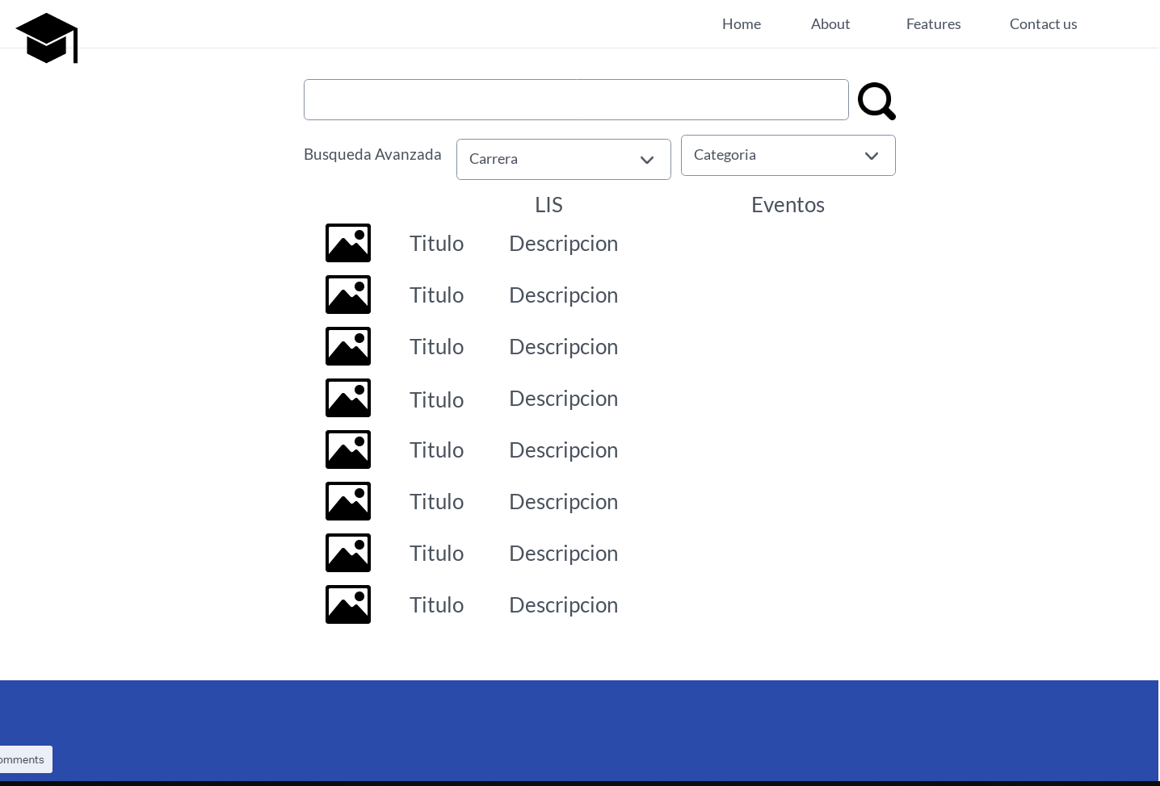

**Figura 1**. Prototipo desarrollado en Marvel.

Se desarrollaron prototipos interactivos con el propósito de realizar pruebas de usabilidad con ellos.

***Desarrollo del prototipo***

Para el desarrollo del prototipo, se utilizó la herramienta Marvel para representar las principales funcionalidades del sistema. Está compuesto por varias imágenes que representan cómo será el producto en su versión más actualizada y la herramienta Marvel nos permite hacer transiciones entre las imágenes por medio de botones. Se crearon prototipos de las principales funcionalidades:

Búsqueda: Al usuario se le presenta una ventana en la que podrá filtrar las publicaciones de la facultad en un par de categorías (carrera y tipo de publicación) y buscar publicaciones por medio de una barra de texto. Posteriormente se le presentará en la misma ventana los resultados que coincidan con el tipo de publicaciones que busca.

Foro de dudas: En esta ventana el usuario podrá agregar publicaciones con sus dudas, así como visualizar y comentar las publicaciones de otros alumnos. También podrá hacer uso de una herramienta de filtrado para buscar las publicaciones que más le interesen.

Ventana principal: Esta ventana será donde se le presentarán las publicaciones más recientes provenientes de la facultad al usuario.

El prototipo nos ayudará a llevar a cabo las pruebas de usabilidad que se describen en la siguiente etapa.

***Pruebas de usabilidad***

Como parte final del proceso DCU (Diseño Centrado en el usuario) se definieron cuales eran los aspectos que se necesitaban evaluar en los cuales definimos:

-Búsqueda

-Foro

Por cuestiones de tiempo se realizaron estas únicas pruebas, pensadas en que son las funcionalidades principales que aborda el sistema, y fueron hecha a 3 personas que estudian en la facultad de Matemáticas.

Para cada uno se definieron escenarios para búsqueda y foro, en los que cada prueba se hacia diferente uso datos de entrada, con el fin de determinar que haría el usuario con pocos o muchos datos de entrada para su búsqueda o foro.

Para cada prueba se determino 2 instrumentos de evaluación, en el que se realiza una encuesta previa y una después de la finalización de la prueba para marcar sobre los datos iniciales de la prueba y su pensamiento, y en el instrumento de finalización se registran los comentarios y detalles sobre su interacción con la interfaz. Estos fueron basados en BM Computer Usability Satisfaction Questionnaires que se basaban en una escala de valores si era difícil o no realizar las pruebas y su perspectiva sobre el aprendizaje final.

**IV. Resultados**

Uno de los grandes problemas que surgieron es sobre el pensamiento de los usuarios: ellos imaginaban un producto ya terminado, que tuviera un diseño “elegante” o que al menos mostrará resultados reales en la interfaz. 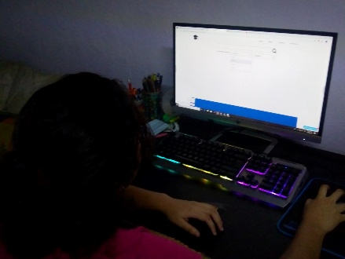

Con los perfiles de persona y sus características, todos tenía el conocimiento sobre cómo resolver paso a paso sobre cómo buscar una búsqueda detallada ya que tenía una estructura al buscador casual como Google (como habíamos definido). El que llegó a tener una complicación fue el concepto de foro, que, aunque lo tomaron como si fuera hacer publicaciones en Facebook o Twitter, se les detallo sobre el hecho que el foro solo está esperado para mostrar un título y una pequeña descripción y ellos esperaban un contenedor de imágenes y la información remarcada en negro (palabras clave) usadas en el foro.

Todos pudieron entender la particularidad de los escenarios en la búsqueda porque estaban basados en:

* Escoger las palabras clave
* Escoger la carrera
* Escoger la categoría
* Realizar la búsqueda

En cuanto al módulo de foro, muchos no entendieron el concepto inicial de que era el buscador ya que tenía un aspecto parecido al de búsqueda o el de Twitter.  Hubo que explicarle el concepto de foro y pudieron los pasos de:

* Leer las publicaciones del foro
* Hacer comentarios
* Hacer publicación

A partir de eso, habíamos definido que era tan simple como poner una caja de texto y un botón de publicar, no había nada de diferente a realizar publicaciones de Facebook o Twitter.

Las encuestas que hicimos entre el inicio y el final de la prueba, que evaluamos basados en la facilidad y los comentarios finales sobre su uso. Ambas arrojaron que la realización del proceso de búsqueda era bastante simple pero que el diseño de la interfaz no tenía mucho estilo de colores, imágenes o sobre cosas relacionadas a la Universidad. En cuanto al foro, explican que no era difícil hacer uso de ello ya que se parece a un Twitter o publicar en Facebook, pero no se entendía que era el concepto de foro. Las recomendaciones para este último, era detallar la página sobre los concepto o texto que mostrará más información mostrada.

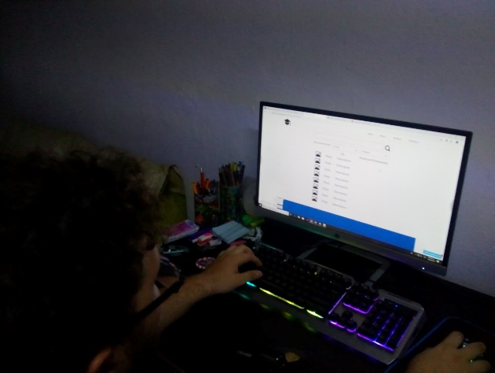

**V. Conclusiones**

A pesar de que la información que se manejaría en el sistema es información que ya es difundida por otros medios, creemos que es importante que haya un medio que recopile toda la información relacionada a la facultad para que los alumnos tengan una mejor experiencia universitaria.

Es posible que esta no sea la mejor solución, pues en un periodo de tiempo tan corto no se pueden tomar en cuenta todos los factores y soluciones existentes, pero parece una solución que toma en cuenta las principales necesidades que tiene un alumno al buscar información, como lo es una herramienta de filtrado u ordenar la información cronológicamente.

A fin de cuentas, el sistema aún no está completado y todavía da pie a múltiples mejoras y consideraciones.

**VII. Bibliografía**

[1] Iván Jiménez Utiel. (2014). Aplicación de Metodologías Ágiles en el Diseño de UX. 2019, Sitio web: https://www.researchgate.net/publication/274379645_Aplicacion_de_Metodologias_Agiles_al_Diseno_de_la_UX

[2] Jacob Nielsen. (1997). How Users Read on the Web. 2019, Sitio web: https://www.nngroup.com/articles/how-users-read-on-the-web/

[3] Dam R. & Siang T. (2019). Stage 4 in the Design Thinking Process: Prototype. 2019, Sitio web: https://www.interaction-design.org/literature/article/stage-4-in-the-design-thinking-process-prototype

[4] Chang Y., Lim Y. & Stolterman E.. (2008). Personas: from theory to practices. 2019, Sitio web: https://dl.acm.org/citation.cfm?id=1463214